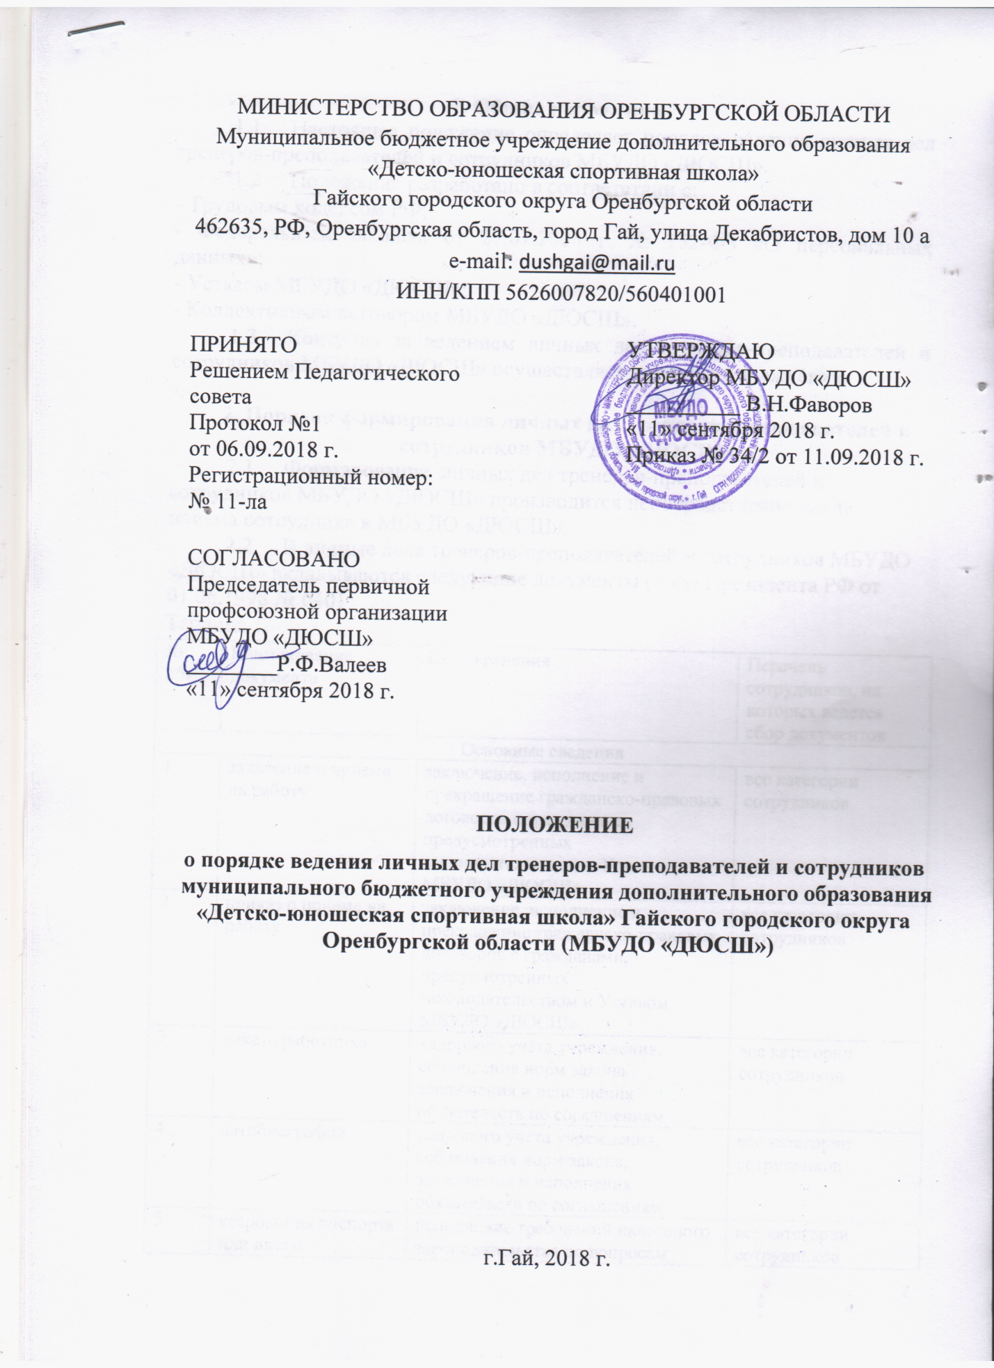

МИНИСТЕРСТВО ОБРАЗОВАНИЯ ОРЕНБУРГСКОЙ ОБЛАСТИ
Муниципальное бюджетное учреждение дополнительного образования
«Детско-юношеская спортивная школа»
Гайского городского округа Оренбургской области
462635, РФ, Оренбургская область, город Гай, улица Декабристов, дом 10 а
e-mail: dushgai@mail.ru
ИНН/КПП 5626007820/560401001

ПРИНЯТО  Решением Педагогического совета  Протокол №1  от 06.09.2018 г.  Регистрационный номер:  № 11-ла |  |  | УТВЕРЖДАЮ  Директор МБУДО «ДЮСШ»  __________ В.Н.Фаворов  «11» сентября 2018 г.  Приказ № 34/2 от 11.09.2018 г.
СОГЛАСОВАНО
Председатель первичной профсоюзной организации МБУДО «ДЮСШ»
________Р.Ф.Валеев
«11» сентября 2018 г.

ПОЛОЖЕНИЕ
о порядке ведения личных дел тренеров-преподавателей и сотрудников
муниципального бюджетного учреждения дополнительного образования «Детско-юношеская спортивная школа» Гайского городского округа Оренбургской области (МБУДО «ДЮСШ»)

г.Гай, 2018 г.
1. Общие положения
  - Настоящее положение определяет порядок ведения личных дел тренеров-преподавателей и сотрудников МБУДО «ДЮСШ».
  - Положение разработано в соответствии с:
- Трудовым кодексом РФ;
- Федеральным законом от 27.07.2006 г. № 152-ФЗ «О персональных данных»;
- Уставом МБУДО «ДЮСШ»;
- Коллективным договором МБУДО «ДЮСШ».
  - Контроль за ведением личных дел тренеров-преподавателей и сотрудников МБУДО «ДЮСШ» осуществляет директор учреждения.

2. Порядок формирования личных дел тренеров-преподавателей и сотрудников МБУДО «ДЮСШ»
  - Формирование личных дел тренеров-преподавателей и сотрудников МБУДО «ДЮСШ» производится непосредственно после приема сотрудника в МБУДО «ДЮСШ».
  - В личные дела тренеров-преподавателей и сотрудников МБУДО «ДЮСШ» вкладываются следующие документы (Указ Президента РФ от 01.06.1998 № 640) :
Таблица 1.
№ п/п | Наименование документа | Цель хранения | Перечень сотрудников, на которых ведется сбор документов
Основные сведения
1 | заявление о приеме на работу | заключение, исполнение и прекращение гражданско-правовых договоров с гражданами, предусмотренных законодательством и Уставом МБУДО «ДЮСШ». | все категории сотрудников
2 | приказ о приеме на работу | заключение, исполнение и прекращение гражданско-правовых договоров с гражданами, предусмотренных законодательством и Уставом МБУДО «ДЮСШ». | все категории сотрудников
3 | анкета работника | кадрового учета учреждения, соблюдения норм закона, заключения и исполнения обязательств по соглашениям | все категории сотрудников
4 | автобиография | кадрового учета учреждения, соблюдения норм закона, заключения и исполнения обязательств по соглашениям | все категории сотрудников
5 | ксерокопия паспорта или иного документа, заверяющего личность | исполнение требований налогового законодательства по вопросам исчисления и уплаты налога на доходы физлиц и единого социального налога, пенсионного законодательства при формировании и передаче в ПФР персонифицированных данных о каждом получателе доходов, которые учитываются при начислении взносов на обязательное пенсионное страхование | все категории сотрудников
6 | ксерокопия страхового свидетельства обязательного пенсионного страхования |  | все категории сотрудников
7 | ксерокопия идентификационного номера налогоплательщика |  | все категории сотрудников
8 | ксерокопия документа об образовании | заполнения статистических документов на основе норм закона | все категории сотрудников
9 | ксерокопия документов о присвоении квалификационной категории | заполнения статистических документов на основе норм закона | все категории сотрудников
10 | ксерокопии документов воинского учета (для военнообязанных лиц) | ведение воинского учета в учреждении | только штатные сотрудники
11 | согласие на обработку персональных данных | соблюдение законодательства | все категории сотрудников
12 | справка об отсутствии (наличии) судимости | заключение, исполнение и прекращение гражданско-правовых договоров с гражданами, предусмотренных законодательством и Уставом МБУДО «ДЮСШ». | все категории сотрудников
13 | приказ о переводе на другую должность | заключение, исполнение и прекращение гражданско-правовых договоров с гражданами, предусмотренных законодательством и Уставом МБУДО «ДЮСШ». | все категории сотрудников
14 | приказ об увольнении | заключение, исполнение и прекращение гражданско-правовых договоров с гражданами, предусмотренных законодательством и Уставом МБУДО «ДЮСШ». | все категории сотрудников
Дополнительные сведения
1 | ксерокопии документов о награждении, присвоении званий | заполнения статистических документов на основе норм закона | все категории сотрудников
2 | ксерокопии документов о прохождении курсовой подготовки, профессиональной переподготовки | заполнения статистических документов на основе норм закона | все категории сотрудников
3 | эффективный трудовой договор (контракт) + дополнительные соглашения к нему | заключение, исполнение и прекращение гражданско-правовых договоров с гражданами, предусмотренных законодательством и Уставом МБУДО «ДЮСШ». | все категории сотрудников
4 | документы, подтверждающие уровень образования | заполнения статистических документов на основе норм закона | все категории сотрудников
5 | документы, подтверждающие педагогический стаж | заполнения статистических документов на основе норм закона | если данные о работе в образовательном учреждении не внесены в трудовую книжку
6 | ксерокопия трудовой книжки | заполнения статистических документов на основе норм закона | только сотрудники, работающие по совместительству
7 | ксерокопия медицинской книжки | заполнения статистических документов на основе норм закона | только сотрудники, работающие по совместительству

2.3 Работодатель оформляет:
- приказ о приеме на работу;
- эффективный трудовой договор (контракт) в двух экземплярах;
- личную карточку формы Т-2.
2.4 Работодатель знакомит:
- с Уставом МБУДО «ДЮСШ»;
- с должностной инструкцией;
- с правилами охраны труда и техники безопасности.
2.5 Обязательной является внутренняя опись документов, имеющихся в личном деле.

3. Порядок ведения личных дел тренеров-преподавателей и сотрудников МБУДО «ДЮСШ»
3.1 Личные дела тренеров-преподавателей и сотрудников МБУДО «ДЮСШ» ведутся в течение всего периода работы каждого сотрудника.
3.2 Ведение личных дел тренеров-преподавателей и сотрудников МБУДО «ДЮСШ» предусматривает:
- помещение документов, надлежащих хранению в состав личного дела в хронологическом порядке согласно таблице 1;
- ежегодную проверку состояния личных дел тренеров-преподавателей и сотрудников МБУДО «ДЮСШ» на предмет сохранности включенных в него документов и своевременности их заполнения;
- нумерацию листов, подшитых в личные дела тренеров-преподавателей и сотрудников МБУДО «ДЮСШ»;
- регистрацию личных дел тренеров-преподавателей и сотрудников МБУДО «ДЮСШ» в журнале «Регистрации и учета личных дел тренеров-преподавателей и сотрудников МБУДО «ДЮСШ»
- хранение оригиналов трудовых и медицинских книжек штатных сотрудников отдельно от личного дела в сейфе директора учреждения;
- хранение должностных инструкций в отдельной папке «Должностные инструкции» согласно номенклатуре дел МБУДО «ДЮСШ».

- Порядок учета и хранения личных дел тренеров-преподавателей и сотрудников МБУДО «ДЮСШ»
  - Учет и хранение личных дел тренеров-преподавателей и сотрудников МБУДО «ДЮСШ» организуется с целью быстрого и безошибочного поиска личных дел, обеспечения их сохранности, а также обеспечения конфиденциальности сведений, содержащихся в документах личного дела от несанкционированного доступа.
  - Доступ к личным делам тренеров-преподавателей и сотрудников МБУДО «ДЮСШ» имеют только директор и делопроизводитель МБУДО «ДЮСШ».
  - Систематизация личных дел тренеров-преподавателей и сотрудников МБУДО «ДЮСШ» производится в алфавитном порядке.
  - Личных дела тренеров-преподавателей и сотрудников МБУДО «ДЮСШ» хранятся в учреждении весь период работы данного сотрудника.
  - Личные дела уволенных сотрудников хранятся в учреждении 10 лет, затем передаются в архив (Федеральный закон «Об архивном деле в Российской Федерации» от 22.10.2004 № 125-ФЗ. Статья 22.1 «Сроки временного хранения документов по личному составу»).

- Порядок выдачи личных дел тренеров-преподавателей и сотрудников МБУДО «ДЮСШ» во временное пользование
  - Выдача личных дел (отдельных документов из состава личного дела) во временное пользование производится с разрешения директора МБУДО «ДЮСШ». Время работы ограничивается пределами одного рабочего дня. В конце рабочего дня директор обязан убедиться в том, что все личные дела, выданные во временное пользование, возвращены на место хранения и если ли необходимость принятия мер к их возвращению или розыску.
  - Факт выдачи личного дела во временное пользование фиксируется в контрольном журнале.

- Ответственность
  - Тренеры-преподаватели и сотрудники МБУДО «ДЮСШ» обязаны своевременно предоставлять сведения об изменении персональных данных, включенных в состав личного дела.
  - Работодатель обязан обеспечить:
- сохранность личных дел тренеров-преподавателей и сотрудников МБУДО «ДЮСШ»;
- конфиденциальность сведений, содержащихся в личных делах тренеров-преподавателей и сотрудников МБУДО «ДЮСШ».

- Права
  - Для обеспечения защиты персональных данных, которые хранятся в личных делах тренеров-преподавателей и сотрудников МБУДО «ДЮСШ»,
Тренеры-преподаватели и сотрудники имеют право:
- получить полную информацию о своих персональных данных и обработке этих данных;
- получить доступ к своим персональным данным;
- получить копии, хранящиеся в личном деле и содержащие персональные данные;
- требовать исключения или исправления неверных или неполных персональных данных.
Работодатель имеет право:
- обрабатывать персональные данные тренеров-преподавателей и сотрудников МБУДО «ДЮСШ», предоставленные на бумажных носителях;
- запросить от тренеров-преподавателей и сотрудников МБУДО «ДЮСШ» всю необходимую информацию.

Лист ознакомления с Положением о порядке ведения личных дел тренеров-преподавателей и сотрудников

№ п/п | Дата ознакомления | Ф.И.О. работника | Подпись
1
2
3
4
5
6
7
8
9
10
11
12
13
14
15
16
17
18
19
20
21
22
23
24
25
26
27
28
29
30
31
32
33

